Тема
Синичка в витражной технике из натуральной кожи
Продолжительность - 4 учебных часа (2 занятия по 2 учебных часа)
Цель: познакомить учащихся с искусством витража, особенностями витражной техники, способами воплощения витражной техники в изделиях из кожи.
Задачи:
Обучающая: дать представление о Витраже, Витражной технике, основных алгоритмах изготовления изделий из кожи в витражной технике;
Развивающая: способствовать формированию навыков витражной техники при изготовлении изделий из кожи, развивать фантазию и воображение;
Воспитательная: способствовать воспитанию у учащихся аккуратности и собранности при выполнении изделий, трудолюбия, умения слушать, коммуникабельности.
ЗАНЯТИЕ 1

Что такое витраж?
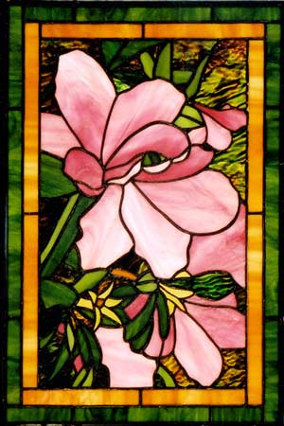
ВИТРАЖ - это особый вид монументально-декоративного искусства. Интересный сам по себе, он приобретает огромную выразительность в сочетании с другими видами изобразительных искусств, особенно с архитектурой. Богато его прошлое, безграничны его перспективы, неисчерпаемы его творческие возможности.
Витражами называются прозрачные картины, рисунки, узоры, выполняемые из стекла или на стекле. Они обычно устанавливаются в световых проемах окнах, дверях, фонарях. В наше время, в связи с усовершенствованием художественной обработки стекла, расширено и понятие витраж . Витражами называют любое декоративное стеклянное заполнение оконных и дверных проемов, фонарей, плафонов, сводов, куполов, сплошных плоскостей стен и даже специальных украшений художественных изделий.
Витражи в виде орнаментальных композиций, узоров или картин выполняются из бесцветных или цветных стекол, с росписью отдельных деталей или всей плоскости стекла керамическими красками или без росписи. Витражи из отдельных стеклянных деталей армируются свинцовой лентой, монолитные стекла арматуры не требуют.
Назначение витражей разнообразно: они являются богатым декоративным украшением зданий и отдельных помещений, заменяют оконные стекла и дверные филенки, пропускают свет и дают возможность изолировать помещения первых этажей от посторонних взглядов.
Отражая в своих изображениях характер и назначение сооружения и дополняя его художественный образ, витражи играют значительную роль в оформлении интерьера.
Витражное искусство берет свое начало в далеком прошлом. Витражи, представлявшие ранее набор цветных стекол, нередко служили случайным украшением помещения; с течением времени совершенствовалась их композиция, рисунок, художественная обработка стекла и техника исполнения. Витражи становились подлинными произведениями искусства, неотъемлемой частью строго продуманного монументально-декоративного убранства зданий.
Витражи, применявшиеся главным образом в декоре церквей и монастырей, постепенно проникают в жилые и общественные здания. Религиозную тематику витражей вытесняет светская, отражая современное течение в искусстве, следуя эстетическим требованиям и духу эпохи.
В мире сохранилось много витражей, созданных выдающимися живописцами и искусными мастерами. Имя автора или мастера нередко подсказывает нам художественную ценность того или иного произведения искусства. Однако, немало замечательных витражей создано руками мастеров, чьи имена остались для нас неизвестными. Художник принадлежит своей эпохе, но произведения искусства часто перерастают свою эпоху, становятся вечными. Подобные витражи-шедевры сохранились во Франции, Германии, Италии, Швейцарии, Англии, Нидерландах, Чехословакии и других странах. Достойны внимания витражи, хранящиеся в Государственном Эрмитаже в Санкт-Петербурге.
Витражи выигрывают не только от яркого солнечного света, но и от мягких тонов заката и сверкающих вечерних огней. Что касается искусственного освещения витражей, хотя бы и лампами дневного света, то установлено, что такое освещение придает витражам как бы застывшее выражение, оно не может вызвать той игры света и теней, тех световых и цветных эффектов, которые создает естественное освещение, бесконечно сменяющееся на протяжении дня и в течение года. Возможно, конечно, в отдельных случаях применение специальных установок с синхронно сменяющимся искусственным освещением, но это уже относится к области дорогостоящего оборудования и едва ли оправданных эффектов.
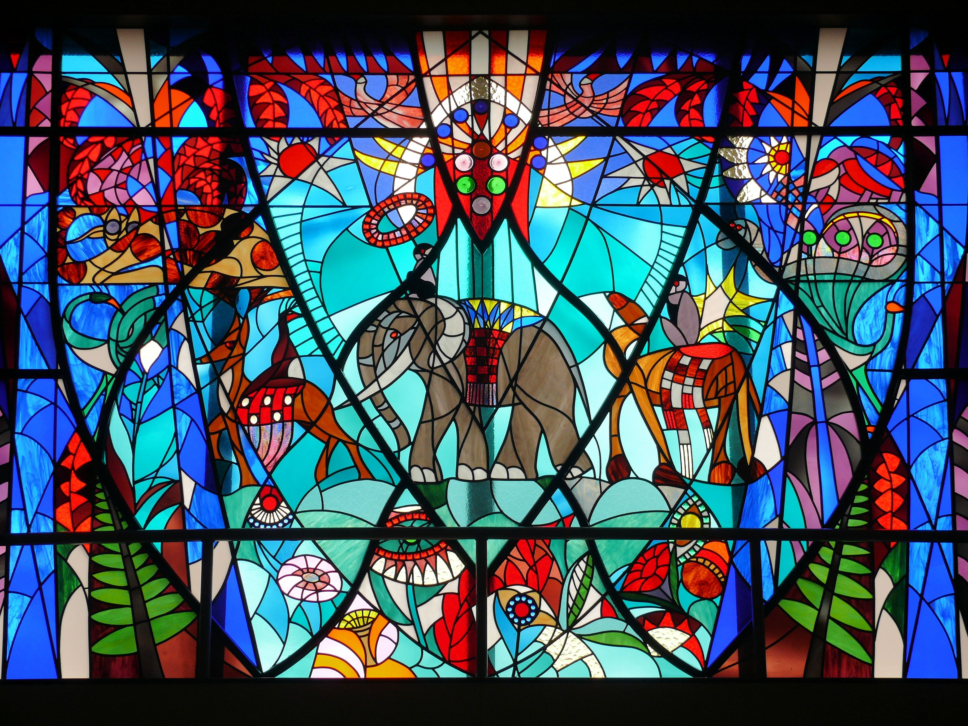

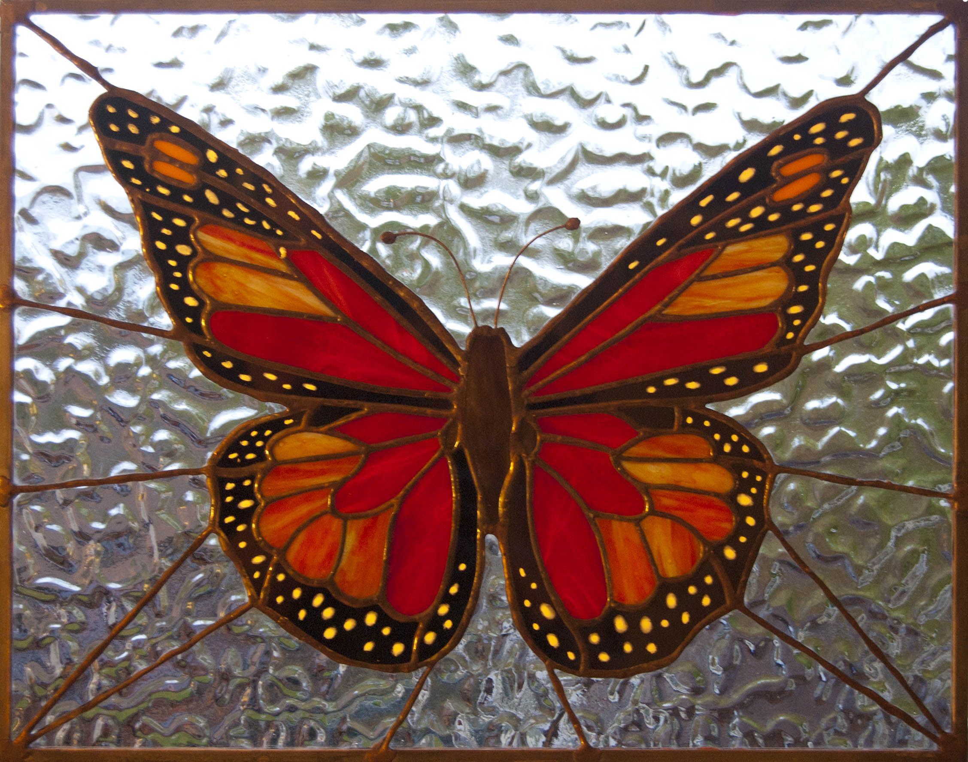
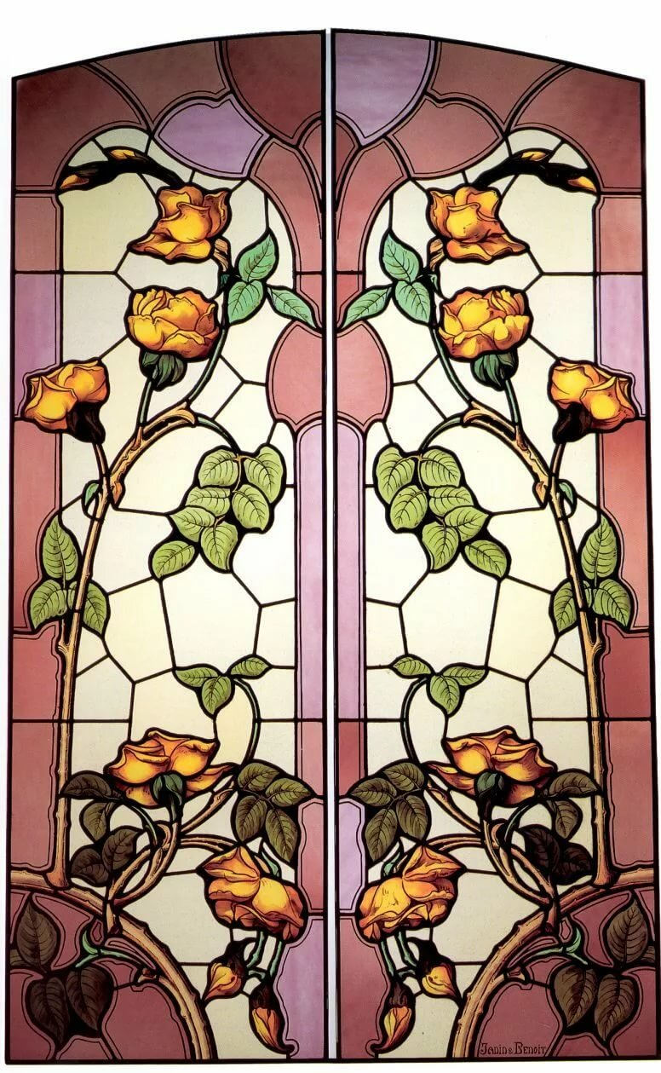

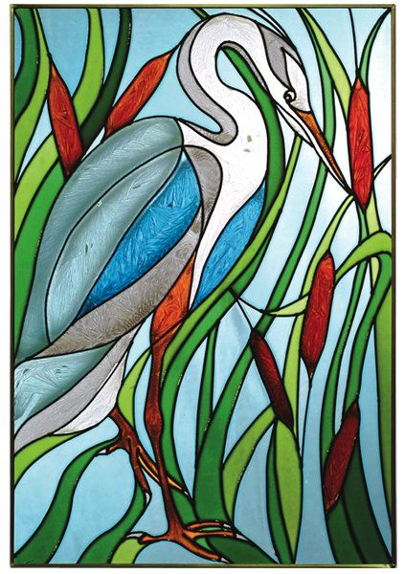

В любой витражной технике кусочки мозаики заключают между серебристой прослойкой, которая соединяет все элементы в композицию. Так и в данной витражной технике небольшие элементы мозаики из кожи нужно окантовать серебристыми кожаными полосками, сложенными вдвое (назовём их жгутики).
Для изготовления брошек Вам потребуется:
- ножницы, ручка;
- металлическая булавка для броши;
- небольшие лоскутки очень тонкой кожи для мозаики;
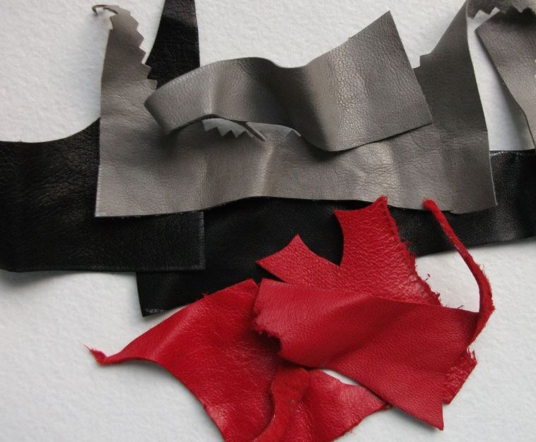
- мягкая серебристая кожа для жгутиков (можно средней толщины);
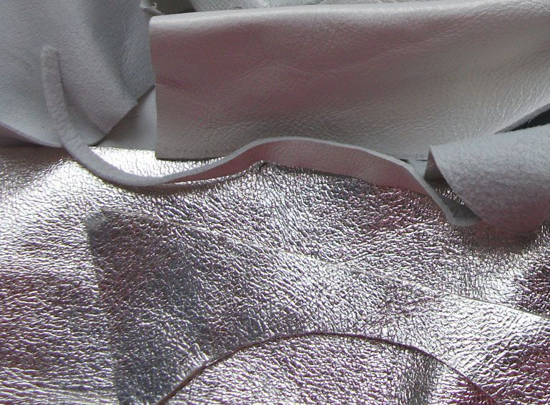
- клей ПВА «Момент». Для работы с кожей лучше всего использовать клей ПВА, но не канцелярский, а густой строительный — он который быстро схватывается, не оставляет следов и не имеет запаха. Из большой бутылки клей перелейте в маленький пластиковый флакон с узким носиком — так будет удобнее работать
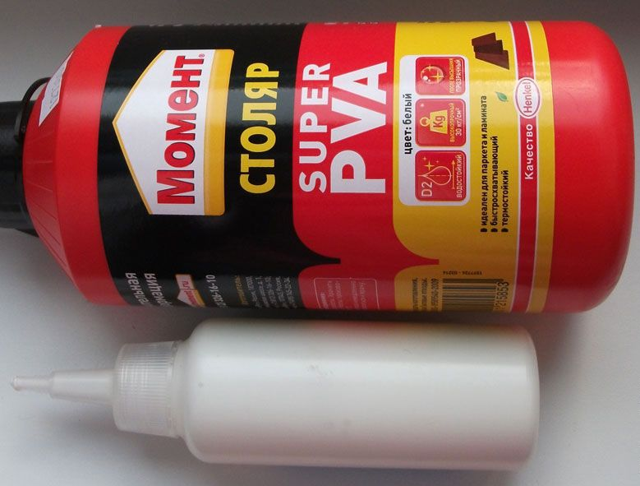
- очень толстый картон (1,5-2 мм) — от упаковочных коробок (но не гофро). В рукодельных магазинах (по скрапбукингу) продаётся так называемый «пивной» картон: он идеально подходит для нашей витражной техники — толстый и мягкий, его легко резать.
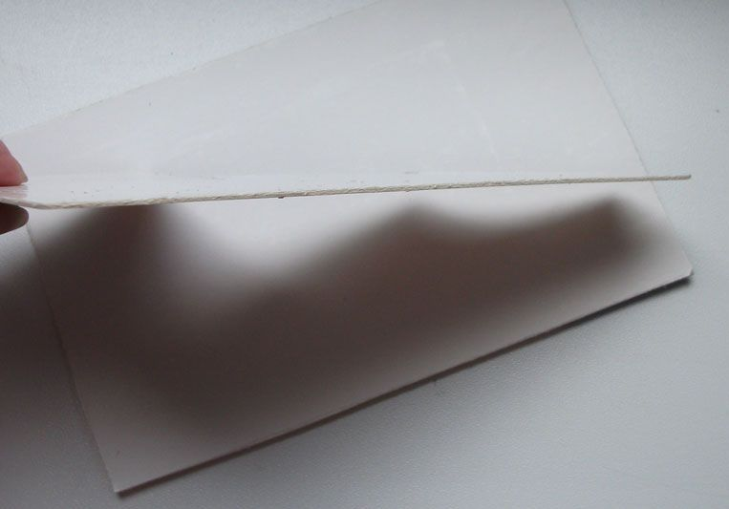

ХОД РАБОТЫ:

1. В начале работы из серебристой кожи приготовьте кожаные жгутики для окантовки (можно использовать даже небольшие кусочки мягкой кожи). Сначала точечно нанесите клей вдоль самого длинного среза кожи.
2. Затем шилом растяните клей тонким слоем, смазывая край.
3-4. После этого пальцами загните край кожи на 3-4 мм и сразу же прижмите мягкой тряпочкой.
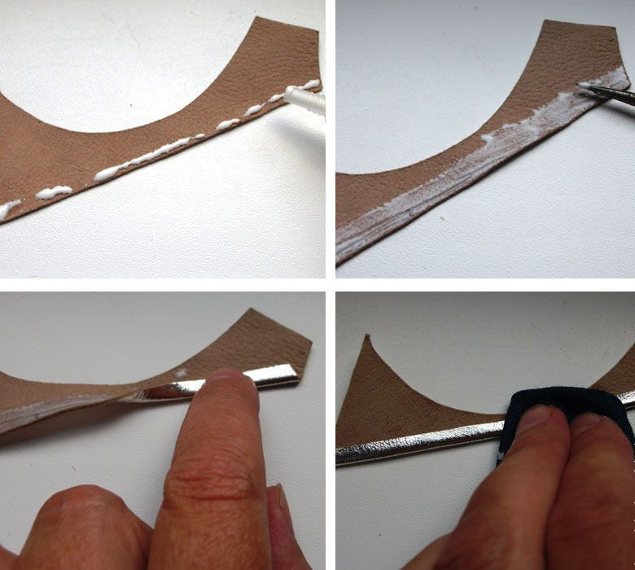
5. Если кожа не очень пластичная, то сгиб отстучите ручкой шила для лучшего сцепления.
6. Острыми ножницами отрежьте жгутик по краю и ровно подрежьте концы.
7. Самые длинные жгутики отложите для окантовки внешних контуров, для внутренних элементов используйте более короткие.
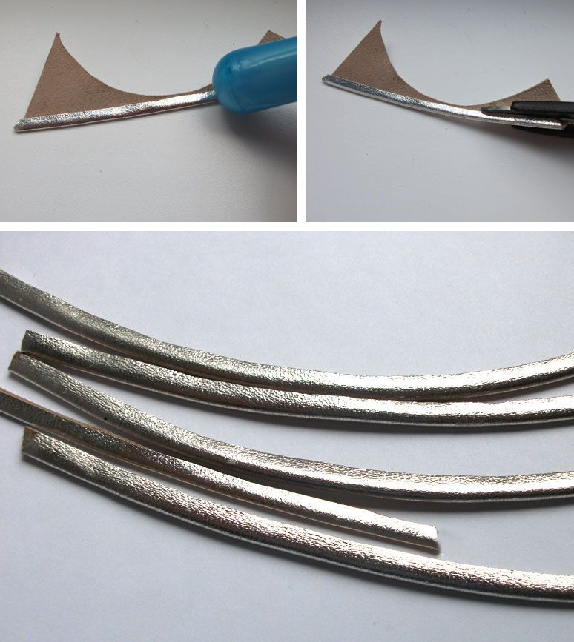
8. Затем подготовьте элементы мозаики. Для этого распечатайте предложенные схемы брошей и вырежьте чёрно-белый вариант (более мелкого размера), который приклейте на толстый картон (рисунки даны в натуральную величину).
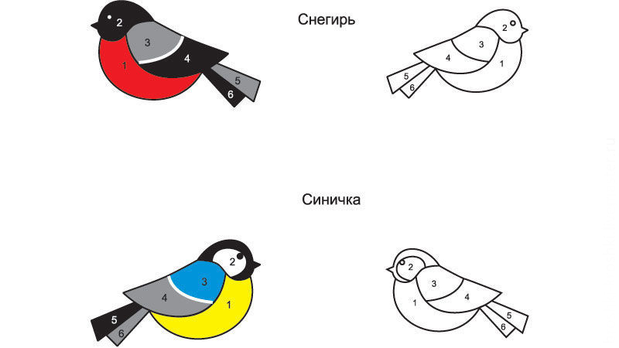

9-10. Этот рисунок приклейте на толстый картон и вырежьте по контуру птички острыми маникюрными ножницами.

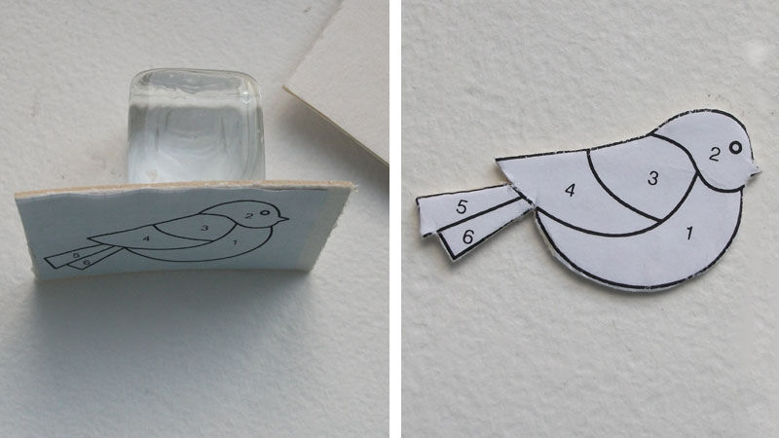

11. Теперь птичку разрежьте на отдельные детали по намеченным линиям. Второй рисунок птички нам потребуется для монтажа витража (он несколько больше, с учётом увеличения размеров за счёт толщины жгутиков).

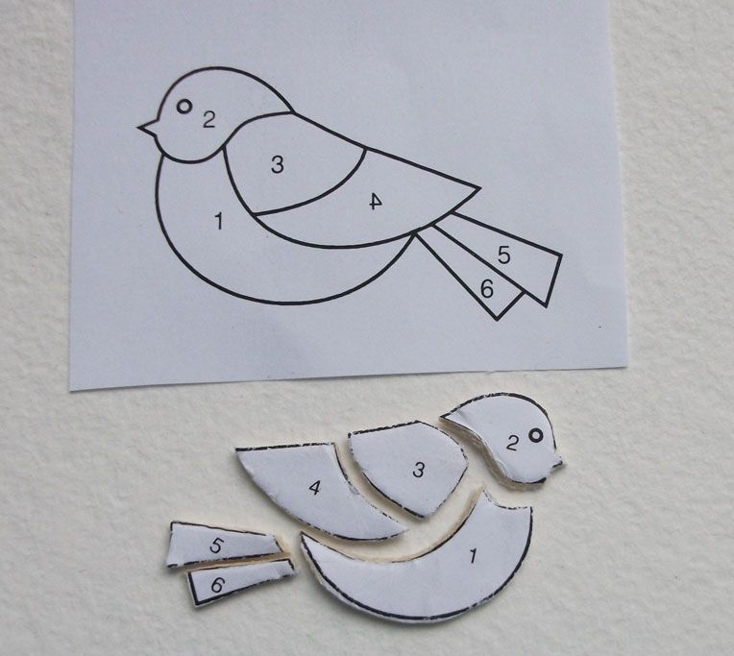

12. Каждую картонную деталь мозаики приклейте каждую на кожу соответствующего цвета так, чтобы вокруг был припуск 4-5 мм.

13. Все детальки вырежьте с этим припуском.
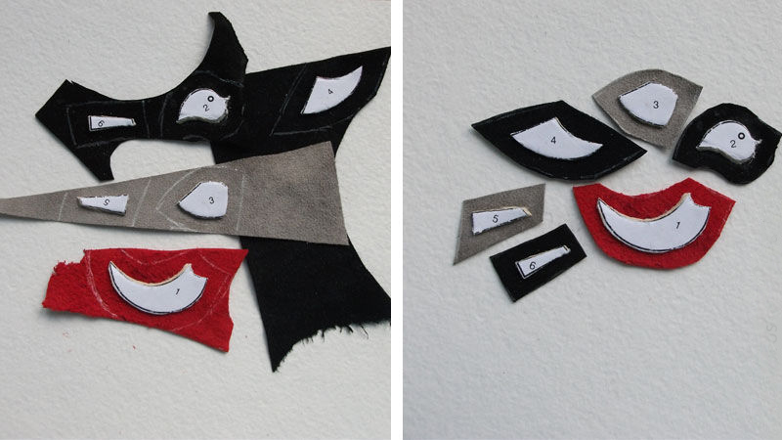
14. Во всех детальках, где есть углы, срежьте излишки кожи так, чтобы при загибании припусков на изнаночную сторону, они не находили в уголках друг на друга.
15. По всем выпуклым и вогнутым контурам с этой же целью сделайте треугольные насечки. Важно: насечки нужно сделать на половину припуска, то есть та часть кожи возле картона, которая пойдёт на обтяжку боковой стороны должна остаться целой.
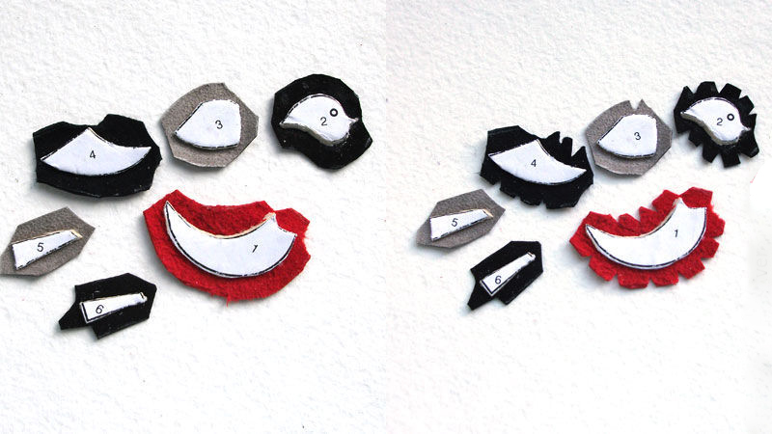

16. Теперь каждую детальку последовательно обтяните кожей. Для этого слегка смажьте припуски клеем и загните их на изнаночную сторону.
17. Пусть нас не будет волновать, как выглядит изнанка, главное — результат с лицевой стороны. Все детальки должны быть красиво обтянуты кожей, без заломов и складок, по бокам не должно быть надрезов от насечек. Кожу на уголках также обожмите до гладкого состояния.
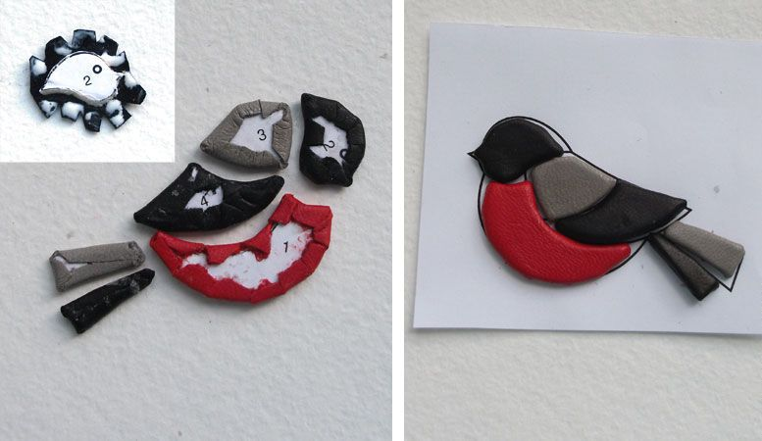
18-19. Теперь все детальки опять приклейте на толстый картон и вырежьте. Этим мы скроем все огрехи и утолщим будущую брошь в 2 раза. Впоследствии этот «бутерброд» не будет виден, поэтому сильно не старайтесь красиво вырезать, главное — не прорежьте кожу.
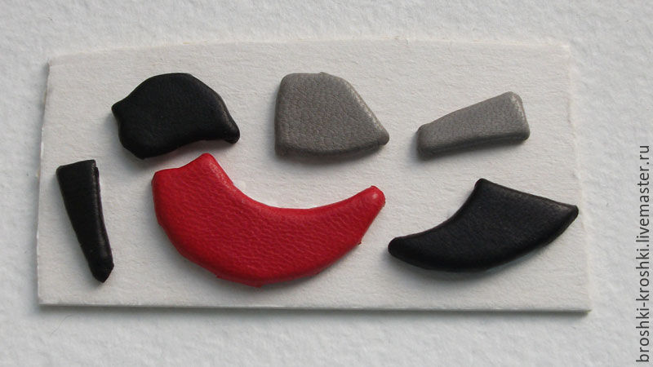
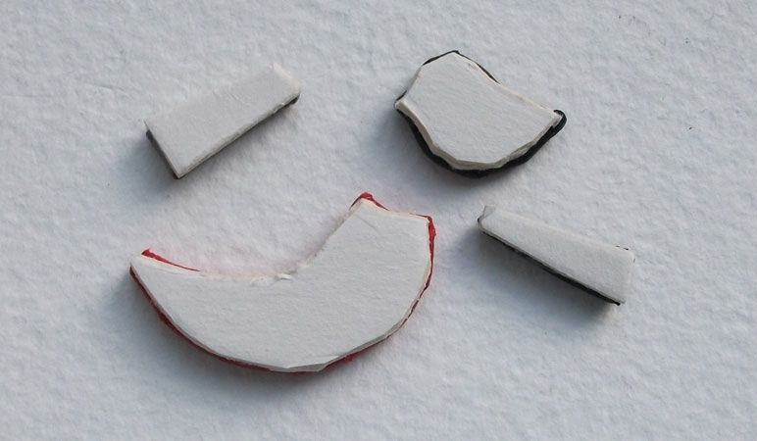

20. Теперь все детали мозаики будем соединять в изделие, начиная с внутренних. Начнём с крыла птички - прямо на бумажный рисунок приклейте дет. 3.

21. Затем, смазав бумагу клеем возле детали, приклейте белый жгутик (как видно на фото).
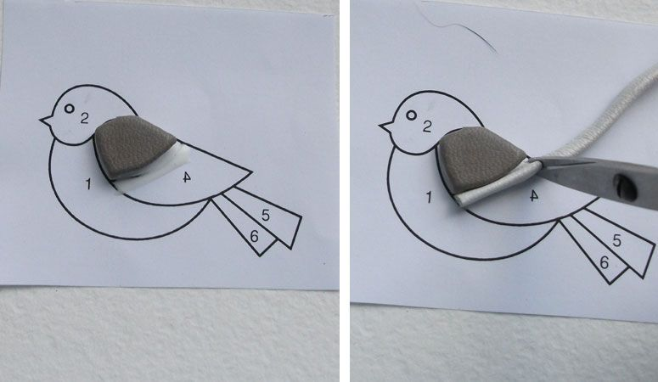
22. Затем к бумаге плотно приклейте вторую часть крыла (дет. 4), прижимая жгутик.
23. Под полученным крылом снизу смажьте бумагу клеем и приклейте серебристый жгутик.
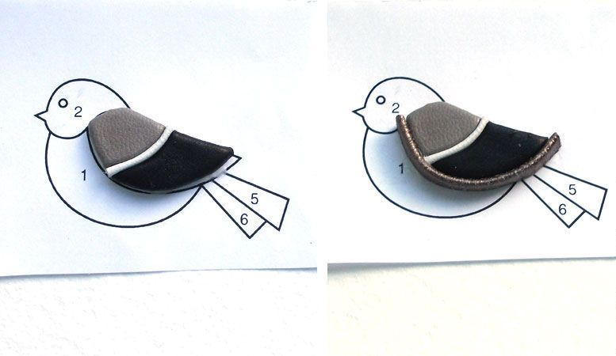24. Затем к бумаге приклейте красную грудку (дет. 1), прижимая предыдущий жгутик. Теперь у нас образовалась поверхность (верхняя часть грудки и крыла), которую нужно отделить жгутиком от головы. Для этого опять смажьте бумагу клеем, приклейте жгутик соответствующей длины, хорошо прижмите его пальцами, повторяя изгибы шеи. Затем приклейте голову (дет. 2), прижимая жгутик.
25. Птичка почти готова — осталось окантовать её по контуру длинным жгутиком, начиная от крыла и заканчивая под брюшком. Жгут приклеивайте постепенно, смазывая небольшой участок бумаги возле птички, сильно прижимая пальцами, чтобы окантовка хорошо легла и повторила все изгибы. В некоторых случаях можно аккуратно капнуть клей «Супермомент», например, в районе клювика, где нужно особо хорошее прилегание.
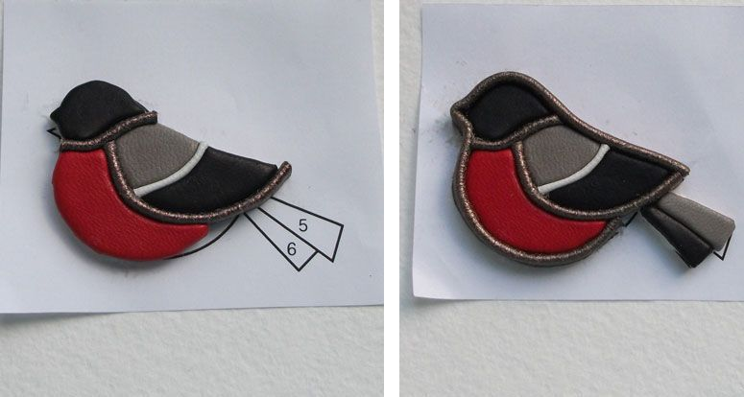
26. В заключение приклейте детали хвостика и окантуйте его по контуру. Для этого срез жгутика смажьте клеем «Супермомент» и, приложив к боку птички, подождите пока он схватится. Затем приклейте жгутик и заделайте второй срез, опять приклеив его «Суперклеем» к боку птички.
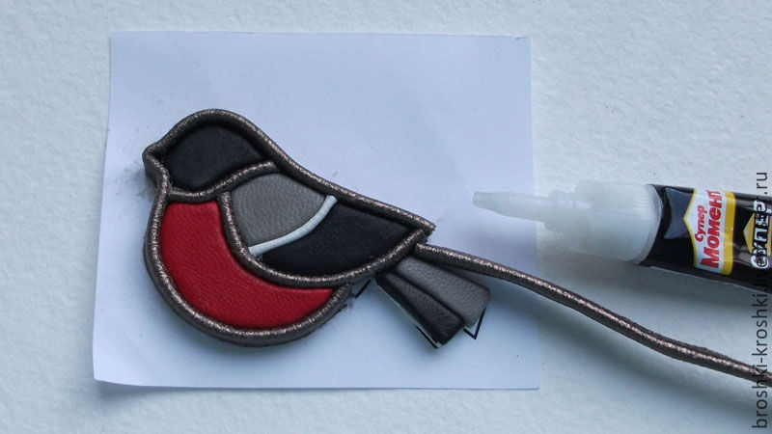

27. Синичку выполните так же, как и снегиря, и оставьте работу сушиться на сутки.
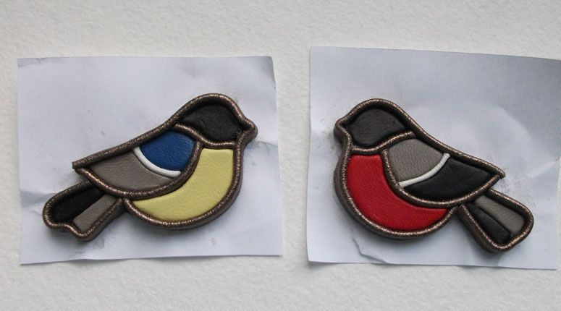

Использована информация с сайта
© https://www.livemaster.ru/topic/2328351-delaem-sinichku-v-vitrazhnoj-tehnike-iz-kozhi

